## 小米便签开源代码的质量分析报告

小米便签开源软件是一款较为流行的备忘录软件，其由Java语言编写，基于Android操作系统进行开发运行和维护。小米便签开源软件规模适中，通过初步阅读分析其代码质量较高，故对其进行进一步的质量分析和审查。

### 代码分析方法

为了简单方便起见，我使用各个IDE都会有的插件包SonarLint来进行代码质量检测分析

### 使用方法

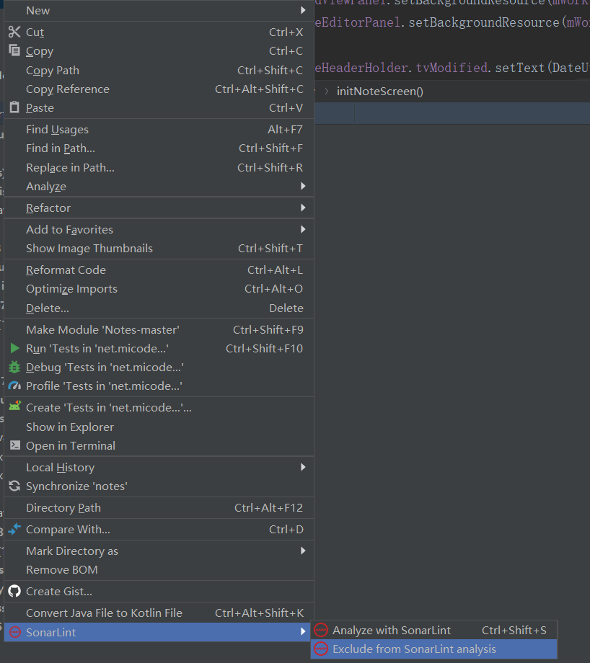

### 代码报告

生成的报告图如下

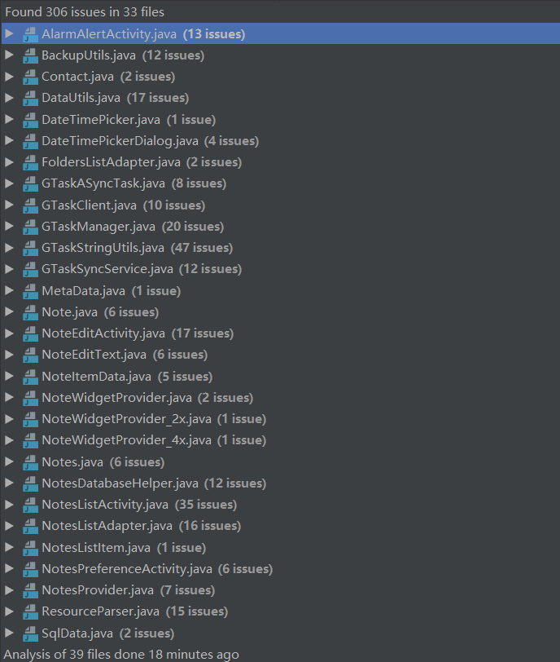

在33个文件中发现了306处缺陷

1. 严重错误有

Backuputils中的305行

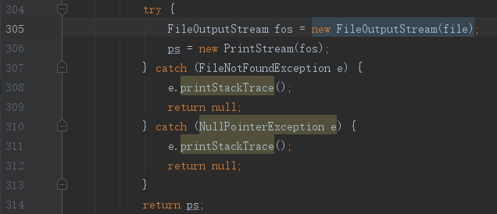

解释是使用文件输出流必须要在try catch语句中，并且在finally中要关闭流

Contact类

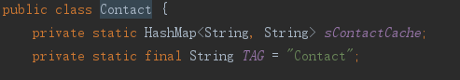 Contact类其实是一个工具类，类有许多的静态方法，但他是公共的，应该改成私有的

解释：

实用程序类是静态成员的集合，不打算实例化。甚至可以扩展的抽象实用程序类也不应具有公共构造函数。

同样出现这个问题的还有DataUtils

DataUtils 中的 125 的if 嵌套

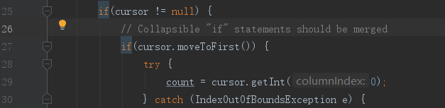

解释：

这里的嵌套可以折叠DateTimePickerDialog类

47行 匿名内部类

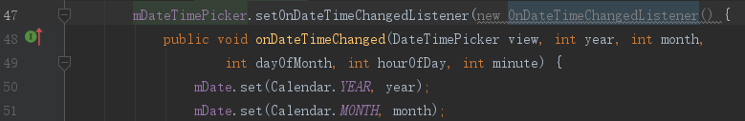

在Java8的规范中可以将匿名内部类改成Lambda表达式更加的健壮易读

不过影响不大

80行

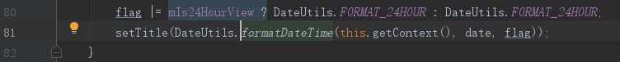

使用的三目表达式，但是并没用三目表达式的用途无论mIs24HourView都是同样的值

GTaskClient类

309行

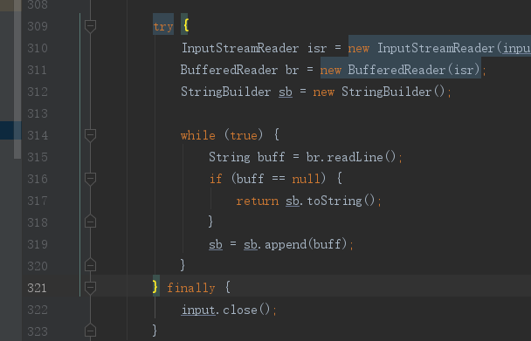

使用try但是不使用catch不符合规范

Note

186行

pushIntoContentResolver方法

方法复杂度太高，太多的if else

NoteEditText

104行

switch语句没有设置default值，不符合代码规范

Notes

64行的内部接口NoteColumns

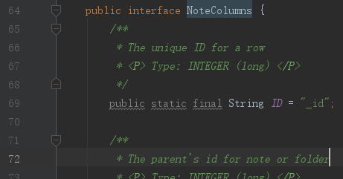

在接口中定义了一些常量，这些常量不应该被定义在接口中，应该创建一个新类来存储他们

NotesListAdapter类

110行

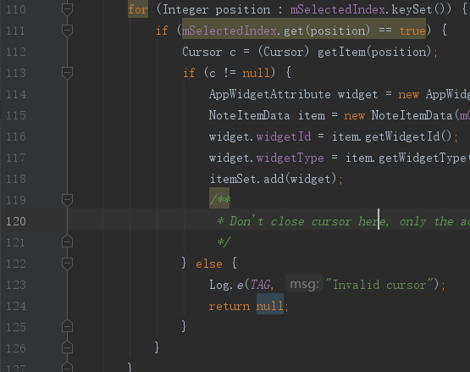

返回Collection应该为一个空的Collection而不是null

Task 类

184行

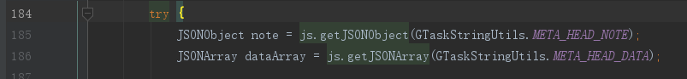

这里存在js为空指针的错误，为了防止NPE我们要catch这个NPE错误

其他的错误都是一些代码约束上的问题，不同国家有不同的风格，而且写这个代码的时候是2011年，当时java8并没有上线，所以许多规范没有遵守。

1. 一般错误

类的限定符，

泛型的省略，

if else的优化，

日志的处理，

未使用的包导入

代码块应该转化成方法。